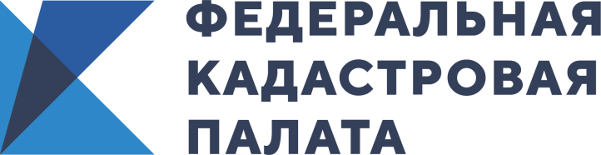
Кадастровая палата вернула вологжанам более 900 тыс. руб. ошибочно уплаченных денежных средств
В 2019 году в Кадастровую палату по Вологодской области поступило почти 700 заявлений о возврате платы за предоставление сведений из Единого госреестра недвижимости (ЕГРН). В общей сложности заявителям были возвращены излишне или ошибочно уплаченные денежные средства на сумму более 900 тыс. руб.
Согласно утвержденному порядку денежные средства возвращаются заявителю в случае, если запрос о предоставлении сведений ЕГРН не подавался, и в случае внесения платы в большем размере, чем предусмотрено законом.
«Иногда возникают ситуации, когда необходимость в получении документа отпадает, при этом запрос о предоставлении сведений из реестра недвижимости уже направлен в Кадастровую палату. Отозвать запрос и вернуть деньги в таком случае уже нельзя», – поясняет эксперт Кадастровой палаты по Вологодской области Марина Петрова.
Вернуть ошибочно уплаченные денежные средства можно на основании заявления плательщика. При этом в заявлении обязательно указываются фамилия, имя, отчество заявителя, паспортные данные или СНИЛС, номер и дата платежного документа, а также банковские реквизиты, на которые будут возвращены денежные средства. Скачать форму заявления можно на сайте Кадастровой палаты в разделе «Предоставление сведений из ЕГРН».
В случае отсутствия в заявлении необходимых сведений, такое заявление не рассматривается органом регистрации прав и возвращается заявителю.
«Если заявитель не наделен правом на получение сведений ограниченного доступа, принимается решение об отказе в предоставлении сведений из ЕГРН. При этом услуга считается оказанной, и внесенная плата не возвращается», – обращает внимание Марина Петрова.
Направлять заявление необходимо в тот филиал Кадастровой палаты или территориальный орган Росреестра, куда была перечислена плата. Подать заявление о возврате платы за предоставление сведений ЕГРН в Вологодской области можно лично или почтовым отправлением в Управление Росреестра по Вологодской области по адресу: г. Вологда, ул. Челюскинцев, д. 3, а также в Кадастровую палату по Вологодской области по адресу: г. Вологда, ул. Лаврова, д. 13. В электронном виде такое заявление подписывается усиленной квалифицированной электронной подписью заявителя и направляется на официальные адреса электронной почты учреждений 35_upr@rosreestr.ru, filial@35.kadastr.ru.

Кадастровая палата по Вологодской области
Пресс-служба тел. 8 (8172) 57-26-72
press@35.kadastr.ru

